Accesso Unitario - Decodifica dati XML

Decodifica dati XML
Questa funzione serve a codificare all’interno della tab [Dati aggiuntivi] tutte le informazioni che se pur presenti nel modello SUAP e contenuti nel file XML, non venivano acquisite. Una volta mappati i dati aggiuntivi potranno essere sfruttati per ottenere report, effettuare controlli mirati o riprodurre in stampa nei testi.
La codifica va fatta tramite la funzione [40. Fascicoli Elettronici - 70. Utilità - Decodifica dati XML]
Entrare nella funzione e cliccare il bottone [Nuovo] (Fig. 1). Valorizzare i 3 campi editabili (Sezione; Nome dato; Descrizione) e cliccare il bottone [Aggiungi] per salvare le modifiche; il risultato si aggiorna e la lista (Fig. 2) elenca di volta in volta i dati messi in gestione.
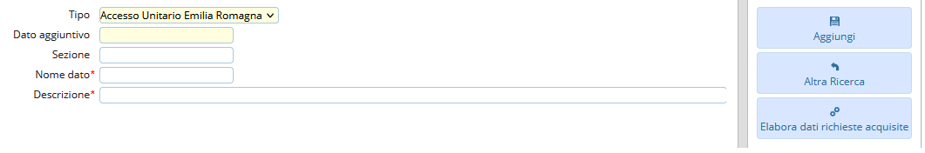
Fig. 1: Maschera per inserire un nuovo dato aggiuntivo da codificare
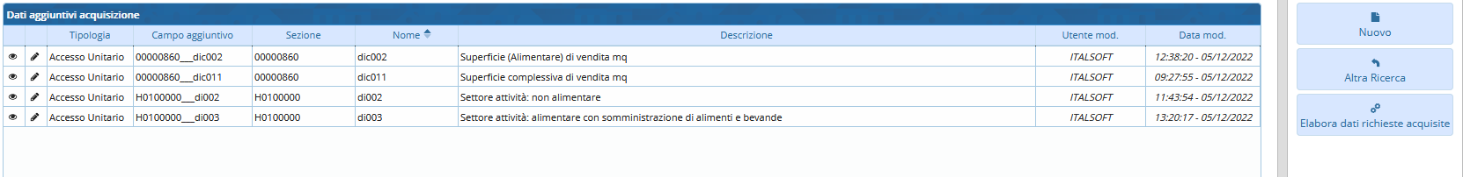
Fig. 2: Lista con i dati aggiuntivi da codificare
Il significato dei 3 campi da editare (Fig. 1) è il seguente:
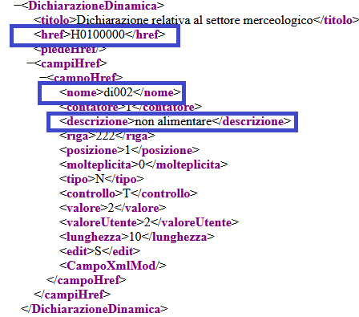
- Sezione: Occorre prendere il valore del tag <href> che segue il titolo della maschera (Fig. 3)
Fig. 3: Esempio di un file xml
- Nome dato: Il tag da leggere è <nome>
- Descrizione: Il tag usato dal sistema per mostrare il dato nel pdf è <descrizione> (Fig. 3).

Individuare i dati aggiuntivi da codificare
I modelli SUAP firmati sono divisi in sezioni, il titolo (nell'esempio di Fig. 4 “DICHIARAZIONE DEL SETTORE DI ATTIVITA' DELL'AZIENDA SUBENTRANTE”) può essere ricercato nel file PDF utilizzando il comando da tastiera CTRL+F; si suggerisce di usare la stringa (Fig. 4 evidenziata nel riquadro blu) che nel file xml corrisponde al tag <descrizione>, è possibile ricercarla come specificato sopra. Consultando il file xml è possibile anche individuare gli altri tag che interessano la codifica ad esempio il nome e la sezione (href).
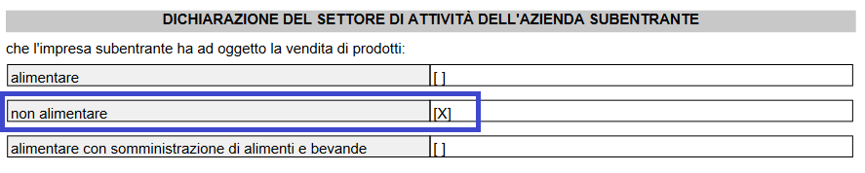
Fig. 4: Esempio di una porzione di file pdf di una pratica SUAP
Per individuare i dati aggiuntivi da codificare è sufficiente copiare le descrizioni comprese nei tag illustrati e successivamente incollarle nei rispettivi campi:
- Sezione
- Nome dato
- Descrizione: Questa merita una precisazione, in quanto come si vede dall’esempio (Fig. 2) la descrizione usata è un mix “Settore attività: non alimentare” tra il titolo della sezione (Fig. 4) e il campo descrizione stessa (Fig. 3 e fig. 4); si consiglia di codificare la descrizione in maniera che sia che sia oggettivamente utile, senza il rischio di creare dubbi o interpretazioni a chi utilizza tali informazioni.

Elabora dati richieste acquisite
Il comando [Elabora dati richieste acquisite] 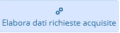 (Fig. 1 e fig. 2) consente di verificare se i dati aggiuntivi, che sono stati codificati sono già presenti nelle pratiche SUAP (nel file xml), in questo modo vengono valorizzati con la descrizione scelta come ogni altro dato aggiuntivo codificato in modo predefinito dal gestionale, per poi essere utilizzato nel modo più opportuno.

Dati aggiuntivi nei Fascicoli
Il risultato dell’elaborazione descritta al precedente punto 1.2, mostra nella tab [Dati Aggiuntivi] il nuovo campo codificato con la descrizione scelta.
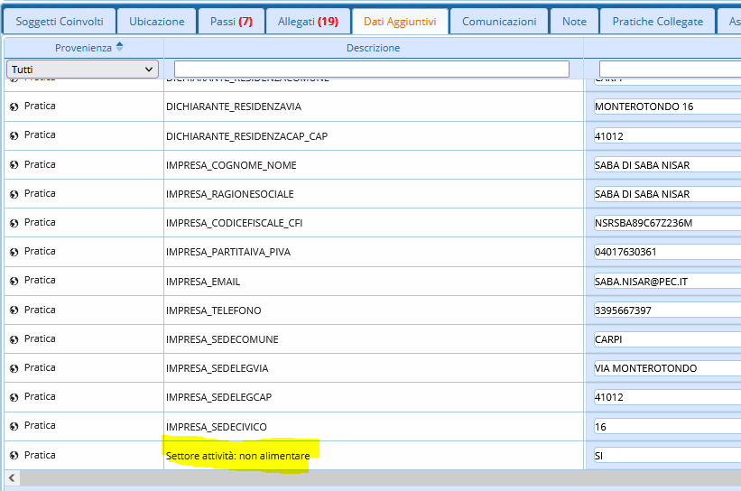
Fig. 5: tab “Dati Aggiuntivi”

Dati aggiuntivi nei report e stampe
Il codice di ogni dato aggiuntivo codificato, da usare sia nei report che nelle stampe, è il campo [Dato aggiuntivo] e non modificabile (Fig. 1 in giallo) rappresenta l’unione di Sezione e Nome dato con 3 underscore (_ _ _) per la concatenazione.

